Charles-Het Lied van Januari
Gedicht van de Week
week 06- 2025

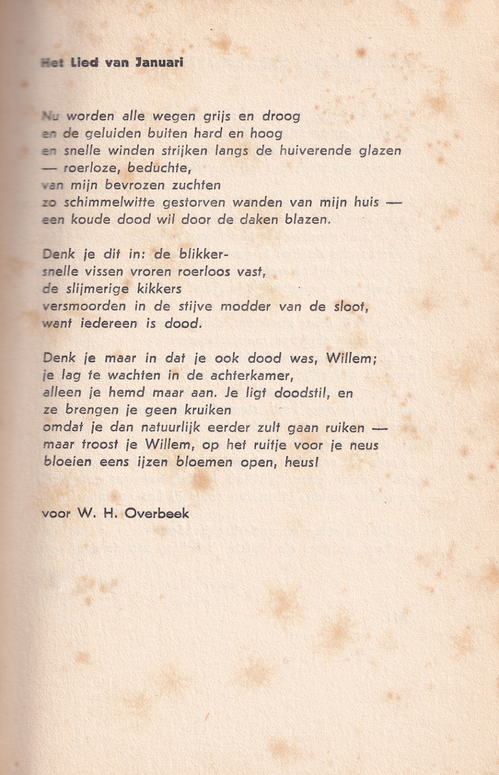

Het gedicht van deze week is een goede sfeertekening van de afgelopen maand.
Het is opgedragen door de schrijver J.B.Charles(1910-1983) aan W.H.Overbeek (1913-1994). Deze kende Charles uit de tweede wereldoorlog en beiden waren actief in het verzet tegen de bezetter. Zij waren met anderen initiatiefnemer van de clandestiene Volière-reeks. Evenals Charles was hij jurist.
Het gedicht verwijst naar de dood die in de tijd dat het gedicht werd gepubliceerd (1940) dreigend aanwezig was voor beiden, maar het geeft tegelijkertijd hoop.
Het gedicht werd clandestien gepubliceerd; in 1949 werden zijn gedichten uit de oorlogstijd gebundeld in “Zendstation”. Uit deze uitgave is de hier gegeven tekst afkomstig.

Pseudoniem van de criminoloog W.H.Nagel.

